Мононуклеоз у детей
Мононуклеоз у детей – распространенная детская патология, возбудителем которой является вирус герпеса 4 типа. Клиническая картина подобна таковой для гриппа или ангины, вместе с этим поражает и другие внутренние органы. Латентный период длится от 5 до 21 дня, острый – около 3 недель. Передается возбудитель воздушно-капельным и бытовым путем.
Особенности течения мононуклеоза у детей
Основная причина заболевания – вирус Эпштейна-Барр, который проникает в организм через предметы ежедневного обихода (тарелки, полотенца), через поцелуи. Реже диагностируется патология цитомегаловирусной этиологии.
Вирус начинает развиваться на поверхностных слоях ротоглотки, откуда проникает в кровеносное русло и с током крови разносится по всему организму, поражая сердечную мышцу, лимфоузлы, печень и другие органы.
Мононуклеоз у детей протекает с выраженной клинической картиной. Вызывает осложнения только при присоединении бактериальной или грибковой микрофлоры на фоне снижения иммунитета, проявляющиеся в виде воспаления легких, среднего уха, верхнечелюстных пазух или других органов.
Длительность инкубационного периода зависит от иммунитета ребенка и колеблется от 5 дней до 3 недель, после чего наступает острая фаза (от 2 до 4 недель), которая сопровождается развитием выраженной симптоматики. При отсутствии корректного лечения переходит в хроническую форму, для которой характерно распространение инфекции и поражение других органов. Ребенок после выздоровления становится носителем вируса Эпштейна-Барр.
Формы мононуклеоза у детей
Мононуклеоз у детей бывает типичным и атипичным. Для первой формы характерно развитие выраженной симптоматики с лихорадкой, воспалением миндалин, увеличением селезенки и печени. При этом в крови диагностируется рост особой разновидности лейкоцитов – мононуклеаров.
Атипичная форма вирусной инфекции не имеет характерных признаков заболевания. Редко могут диагностироваться висцеральные поражения ЦНС, сердечной мышцы, бронхолегочной системы.
В зависимости от тяжести течения патологии мононуклеоз может быть легкой, среднетяжелой или тяжелой степени течения.
Клиническая картина мононуклеоза
После окончания инкубационного периода развиваются первые симптомы заболевания:
- катаральные проявления в виде отечности и покраснения слизистых носовых проходов, ротоглотки;
- субфебрильная температура тела;
- общее недомогание.
В острой фазе патологии состояние ребенка ухудшается, вместе с описанными признаками начинают беспокоить следующие симптомы:
- лихорадка;
- озноб;
- головокружение;
- отечность лица;
- обильное отделение пота;
- рост температуры тела до критических отметок (до 39°С);
- мышечные и головные боли;
- бессонница;
- болевой синдром и дискомфорт в горле, которые усиливаются при глотании или разговоре.
Особенностью мононуклеоза у детей является увеличение затылочных, подчелюстных, заднешейных лимфатических узлов. В ходе пальпации пациент испытывает боль и дискомфорт. Также у ребенка развиваются признаки тонзиллита: отечность и покраснение миндалин, зернистость поверхностных слоев ротоглотки, болевой синдром. При присоединении бактериальной флоры возможно образование белого или желтого налета.
У взрослых пациентов отмечается увеличение размеров печени и селезенки.
Характерным симптомом болезни является мононуклеозная сыпь, которая появляется на 3–5-е сутки острого периода. Представляет собой пятна розового, красного или бордового окраса, которые распространяются по всему телу. Не сопровождаются появлением зуда, его присоединение свидетельствует об аллергической реакции на медикаменты. При корректной терапии проходит самостоятельно.
Кроме этого, возможно присоединение симптомов бронхита, пневмонии, желтухи, отравления и других заболеваний, развитие которых зависит от устойчивости иммунитета ребенка. Выздоровление наступает на 2–4-й неделе, реже переходит в хроническую форму, которая длится до полутора лет.
Диагностика
Сложность диагностики заключается в схожей клинической картине с ОРВИ, ангиной, бронхитом и другими заболеваниями. В грудном возрасте болезнь сопровождается симптомами ОРВИ с кашлем, чиханием, ринитом и хрипами при дыхании. Наиболее выражена клиническая симптоматика у пациентов от 6 до 15 лет.
- Для постановки диагноза назначается исследование крови. Общеклинический анализ для выявления воспалительного процесса в организме. При мононуклеозе происходит рост СОЭ, лейкоцитов, лимфоцитов, моноцитов. Атипичные мононуклеары в крови появляются только на 2–3-й неделе после инфицирования.
- Биохимический анализ для выявления уровня сахара, протеинов, мочевины и других показателей, по которым оценивается функционирование почек, печени и других внутренних органов.
- Иммуноферментный анализ на мононуклеоз для определения антител к герпесвирусам, появление которых помогает подтвердить диагноз. Является обязательным и позволяет дифференцировать мононуклеоз и ВИЧ.
- Полимеразная цепная реакция назначается для определения ДНК возбудителей.
При необходимости перед лечением проводится ультразвуковое исследование внутренних органов.
Осложнения
Мононуклеоз у детей при отсутствии корректной терапии и у пациентов со слабым иммунитетом может стать причиной следующих осложнений:
- разрыв селезенки происходит при резкой смене положения тела, ударе или при сильном надавливании во время пальпации абдоминальной области;
- воспаление желез внутренней секреции: щитовидной, поджелудочной, слюнных, у мальчиков нередко поражаются яички;
- воспалительные процессы в сердечной мышце и сумке; аутоиммунные патологии; снижение уровня гемоглобина в крови;
- вторичные воспалительные процессы при присоединении бактериальной флоры в бронхолегочной системе, оболочках головного мозга, печени, почках и других внутренних органах;
- аутоиммунные реакции.
Также инфекционный процесс повышает риск образования лимфом – опухолей лимфатической системы при резком снижении иммунитета.
Чаще всего в медицинской практике встречаются последствия в виде повышенной утомляемости, поэтому детям в период реабилитации необходим продолжительный сон, частый отдых, минимальные физические и психоэмоциональные нагрузки, а также щадящая диета.
Лечение мононуклеоза у детей
Специфическая терапия в отношении возбудителя не разработана, поэтому применяется симптоматическая и поддерживающая терапия.
Лечение проводится амбулаторно. Госпитализация необходима в случае длительной лихорадки с температурой тела 40°С, обмороков, выраженных признаков интоксикации, развития осложнений или асфиксии.
При мононуклеозе строго противопоказано использование аспирина, который может ускорить процесс распространения вируса и развития осложнений со стороны печени и других внутренних органов.
Чем лечить заболевание:
- противовирусные средства с интерфероном;
- жаропонижающие препараты с ибупрофеном или парацетамолом;
- орошения горла растворами с хлоргексидином, ромашкой, фурацилином для купирования болевого синдрома и антисептического действия;
- антигистаминные средства при появлении признаков аллергических реакций;
- гепатопротекторы для восстановления функции печени и предупреждения осложнений;
- желчегонные для предупреждения осложнений со стороны печени;
- глюкокортикостероиды для снятия отечности глотки и предупреждения асфиксии;
- иммунотерапия неспецифическими средствами;
- витаминно-минеральные комплексы для укрепления иммунитета;
- пробиотики и пребиотики для восстановления микрофлоры кишечника.
При присоединении вторичной бактериальной инфекции и развитии осложнений лечение дополняется антибактериальными препаратами.
Режим дня и особенности питания мононуклеоза у детей

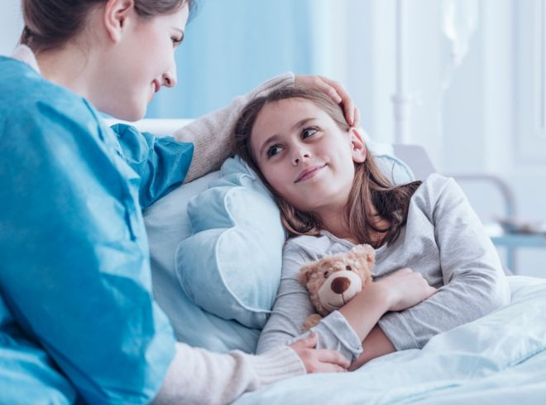
Ребенку во время болезни необходимо соблюдать постельный режим с полным исключением физической активности и эмоциональных нагрузок.
Медикаментозное лечение можно дополнять средствами народной медицины, например, полезным будет использование отвара ромашки для орошения горла, листьев мелиссы для обработки сыпи или приема внутрь для седативного эффекта. Также необходимо соблюдать специальную диету. Следует исключить консервированные, острые, соленые, маринованные, жирные продукты, грибы и полуфабрикаты, которые раздражают кишечник и требуют больших энергетических затрат для переваривания. Рацион ребенка должен включать молочные продукты, каши, мясо птицы или нежирные сорта рыбы, овощные супы, крупяные супы на вторичном мясном бульоне. Также показано обильное питье (вода, натуральные соки и компоты, отвары шиповника, травяные чаи).
Профилактика мононуклеоза у детей
Профилактика заболевания заключается в укреплении защитных свойств организма при помощи следующих мероприятий:
- вакцинация в соответствии с календарем прививок;
- частые прогулки на свежем воздухе;
- умеренные физические нагрузки; закаливание;
- правильное питание;
- регулярная уборка и проветривания комнаты ребенка;
- профилактические осмотры у специалистов.
Вирусный мононуклеоз – заболевание, которое может протекать с выраженной или стертой симптоматикой. Характеризуется повышением температуры тела, воспалением лимфатических узлов, миндалин и ухудшением общего состояния. Лечение симптоматическое и направлено на уничтожение патогенной микрофлоры и купирование признаков болезни.

